TỔNG LIÊN ĐOÀN LAO ĐỘNG VIỆT NAM

**TRƯỜNG ĐẠI HỌC TÔN ĐỨC THẮNG**

**KHOA CÔNG NGHỆ THÔNG TIN**



**ĐỒ ÁN MÔN CHUYÊN ĐỀ JAVA**

**Online test**

*Người hướng dẫn*: **TS NGUYỄN NGỌC PHIÊN**

*Người thực hiện*: **NGUYỄN THANH TÚ -51403358**

**NGUYỄN DUY TOÀN – 51403390**

**TRẦN DƯƠNG QUANG - 51403344**

Lớp **: 14050302**

Khoá  **: 18**

**THÀNH PHỐ HỒ CHÍ MINH, NĂM 2018**

TỔNG LIÊN ĐOÀN LAO ĐỘNG VIỆT NAM

**TRƯỜNG ĐẠI HỌC TÔN ĐỨC THẮNG**

**KHOA CÔNG NGHỆ THÔNG TIN**



**ĐỒ ÁN MÔN CHUYÊN ĐỀ JAVA**

**Online test**

*Người hướng dẫn*: **TS NGUYỄN NGỌC PHIÊN**

*Người thực hiện*: **NGUYỄN THANH TÚ -51403358**

**NGUYỄN DUY TOÀN – 51403390**

**TRẦN DƯƠNG QUANG - 51403344**

Lớp **: 14050302**

Khoá  **: 18**

**THÀNH PHỐ HỒ CHÍ MINH, NĂM 2018**

LỜI CẢM ƠN

Trong thời gian vừa qua, tụi em làm bài tập lớn gặp nhiều khó khăn, nhiều điều không hiểu trong quá trình hoàn thành bài làm. Nhưng nhờ có sự chỉ dạy tận tình và hướng dẫn của thầy Nguyễn Ngọc Phiên nên tụi em đã hoàn thành bài làm này. Chúng em xin cám ơn thầy vì đã trao dồi kiến thức giúp chúng em hoàn thành bài tập lớn này.

# ĐỒ ÁN ĐƯỢC HOÀN THÀNH TẠI TRƯỜNG ĐẠI HỌC TÔN ĐỨC THẮNG

Tôi xin cam đoan đây là sản phẩm đồ án của chúng tôi và được sự hướng dẫn của TS Nguyễn Ngọc Phiên. Các nội dung nghiên cứu, kết quả trong đề tài này là trung thực và chưa công bố dưới bất kỳ hình thức nào trước đây. Những số liệu trong các bảng biểu phục vụ cho việc phân tích, nhận xét, đánh giá được chính tác giả thu thập từ các nguồn khác nhau có ghi rõ trong phần tài liệu tham khảo.

Ngoài ra, trong đồ án còn sử dụng một số nhận xét, đánh giá cũng như số liệu của các tác giả khác, cơ quan tổ chức khác đều có trích dẫn và chú thích nguồn gốc.

**Nếu phát hiện có bất kỳ sự gian lận nào tôi xin hoàn toàn chịu trách nhiệm về nội dung đồ án của mình.** Trường đại học Tôn Đức Thắng không liên quan đến những vi phạm tác quyền, bản quyền do tôi gây ra trong quá trình thực hiện (nếu có).

*TP. Hồ Chí Minh, ngày tháng năm*

*Tác giả*

*(ký tên và ghi rõ họ tên)*

*Nguyễn Thanh Tú*

*Nguyễn Duy Toàn*

*Trần Dương Quang*

PHẦN XÁC NHẬN VÀ ĐÁNH GIÁ CỦA GIẢNG VIÊN

**Phần xác nhận của GV hướng dẫn**

_______________________________________________________________________________________________________________________________________________________________________________________________________________________________________________________________________________________________________________________________________________________________________________________________________________

Tp. Hồ Chí Minh, ngày tháng năm

(kí và ghi họ tên)

**Phần đánh giá của GV chấm bài**

_______________________________________________________________________________________________________________________________________________________________________________________________________________________________________________________________________________________________________________________________________________________________________________________________________________

Tp. Hồ Chí Minh, ngày tháng năm

(kí và ghi họ tên)

TÓM TẮT

Đồ án này xây dựng 1 trang web thi trắc nghiệm môn Toán lớp 12. Ngoài ra còn xây dựng 1 trang quản lí về đề thi của môn toán, các câu hỏi của ngân hàng đề do từng giáo viên thêm vào. Có hệ thống quản lí các loại kiểm tra như 15 phút, 1 tiết. Ngoài ra còn có thêm việc quản lí các giáo viên thông qua các admin.

MỤC LỤC

LỜI CẢM ƠN ii

PHẦN XÁC NHẬN VÀ ĐÁNH GIÁ CỦA GIẢNG VIÊN iv

TÓM TẮT v

MỤC LỤC 1

DANH MỤC CÁC BẢNG BIỂU, HÌNH VẼ, ĐỒ THỊ 4

CHƯƠNG 1 – GIỚI THIỆU ĐỀ TÀI 6

1.1 Lí do chọn 6

1.2 Mục tiêu 6

CHƯƠNG 2 - ĐẶC TẢ YÊU CẦU PHẦN MỀM 7

2.1 Chức năng. 7

2.2 Đối tượng sử dụng 7

2.3 Xác định thực thể 7

2.4 Use case diagram 8

CHƯƠNG 3 – THIẾT KẾ CHI TIẾT 11

3.1 Mô hình ERD 11

3.2 Sưu liệu cho cơ sở dữ liệu 11

3.3 Mô hình Class 15

3.4 Mô hình squence 16

3.4.1 Quản lí Question 16

3.4.2 Quản lí Subject 18

3.4.3 Quản lí Group 20

3.4.4 Quản lí Task 22

3.4.5 Quản lí Login 24

CHƯƠNG 4 – GIAO DIỆN 26

4.1 Giao diện quản lí tài khoản 26

4.2 Giao diện quản lí câu hỏi 27

4.2 Giao diện quản lí group 28

4.3 Giao diện thi trắc nghiệm 29

4.4 Giao diện quản lí tài khoản và subject 31

# DANH MỤC KÍ HIỆU VÀ CHỮ VIẾT TẮT

**CÁC KÝ HIỆU**

**CÁC CHỮ VIẾT TẮT**

ERD: Entity Relationship Diagram

DANH MỤC CÁC BẢNG BIỂU, HÌNH VẼ, ĐỒ THỊ

**DANH MỤC HÌNH**

Hình 1 Sơ đồ Usecase 8

Hình 2 Sơ đồ Use case(tt) 9

Hình 3 Sơ đồ usecase (tt) 10

Hình 4 Mô hình ERD 11

Hình 5 Mô hình Class 16

Hình 6 Mô hình Squence thêm 1 question 17

Hình 7 Mô hình squence sửa 1 câu hỏi 18

Hình 8 Sơ đồ Squence Thêm 1 Subject 19

Hình 9 Mô hình squence sửa 1 subject 20

Hình 10 Mô hình Squence thêm 1 Group 21

Hình 11 Mô hình squence sửa 1 group 22

Hình 12 Mô hình squence thêm 1 task 23

Hình 13 Mô hình squence sửa 1 task 24

Hình 14 Mô hình Squence login vào trang 25

Hình 15 Giao diện login 26

Hình 16 Giao diện quản lí thông tin cá nhân 27

Hình 17 Giao diện quản lí danh sách câu hỏi 27

Hình 18 Giao diện về thêm câu hỏi 28

Hình 19 Giao diện quản lí danh sách group 29

Hình 20 Giao diện trang thi trắc nghiệm 30

Hình 21 Giao diện thi trắc nghiệm 30

**DANH MỤC BẢNG**

Bảng 1 Bảng Authority 11

Bảng 2 Bảng User Authority 12

Bảng 3 Bảng User 12

Bảng 4 Bảng Task 13

Bảng 5 Bảng Question 13

Bảng 6 Bảng Task Detail 14

Bảng 7 Bảng Group 14

Bảng 8 Bảng Subject 14

Bảng 9 Bảng Exam 15

Bảng 10 Bảng Exam Question 15

CHƯƠNG 1 – GIỚI THIỆU ĐỀ TÀI

* 1. Lí do chọn

Hiện nay việc kiểm tra bằng giấy sẽ khó trong việc quản lí và việc quản lí sắp xếp, bảo quản các bài kiểm tra sễ khó khăn. Nên việc phát triển 1 website về quản lí thi trắc ngiệm là cần thiết. Một trang web sẽ giúp ta quản lí được các ngân hàng đề thi, đề thi, bài thi của học sinh 1 cách dễ dàng hơn.

1.2 Mục tiêu

Tạo ra 1 trang web quản lí ngân hàng đề thi môn toán lớp 12, các giáo viên có thể tạo ra các đề thi đưa danh sách học sinh thi đề đó và tạo ra các câu hỏi cho ngân hàng đề. Ngoài ra còn tạo ra việc quản lí các tài khoản giáo viên, quản lí các loại kiểm tra và các nhóm kiểm tra.

Học sinh có thể vào làm kiểm tra bài thi, và biết điểm tổng kết của bài đó

CHƯƠNG 2 - ĐẶC TẢ YÊU CẦU PHẦN MỀM

2.1 Chức năng.

Hệ thống bao gồm các chức năng sau:

* Quản lí các đề thi
* Quản lí câu hỏi của giáo viên
* Quản lí các tài khoản của giáo viên và các admin cấp thấp
* Quản lí các loại kiểm tra và các nhóm kiểm tra
* Thi trắc nghiệm và tính điểm bài thi

2.2 Đối tượng sử dụng

Với trang Admin:

* Giáo viên
* Các Admin người quản lí tài khoản của giáo viên

Với trang user:

* Học sinh hoặc các thí sinh có tài khoản và bài thi trên trang web

2.3 Xác định thực thể

Sau khi tham khảo và phân tích nhóm xác định các thực thể có trong hệ thống này

* Authority: Lưu trữ quyền truy cập user
* User: Lưu trữ thông tin tài khoản và cá nhân
* Authority_User: Được sinh ra giữa bảng Authority và User, xác định các user và quyền của từng user
* Task: Lưu trữ các Bài làm của học sinh
* Question: Lưu trữ câu hỏi của các giáo viên
* Task_Question: lưu trữ các câu trả lời trong bài làm
* Group: Lưu trữ nhóm kiểm tra
* Subject: Lưu trữ loại kiểm tra
* Exam: lưu trữ đề thi
* Exam_Question: Bảng sinh ra giữa mối quan hệ của Exam và Question, lưu trữ từng câu hỏi trong đề thi

2.4 Use case diagram

Dưới đây là sơ đồ Use Case thể hiện các chức năng và người tác động đến các chức năng đó

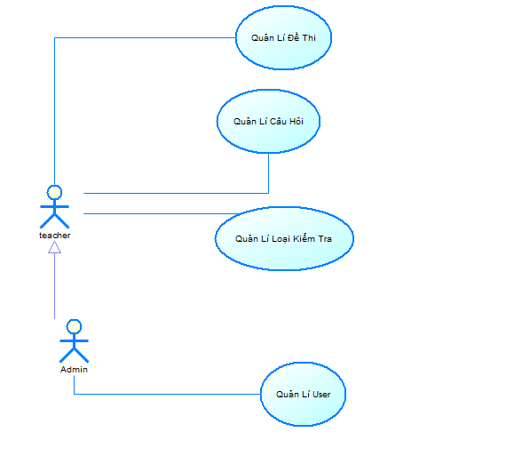

Hình Sơ đồ Usecase

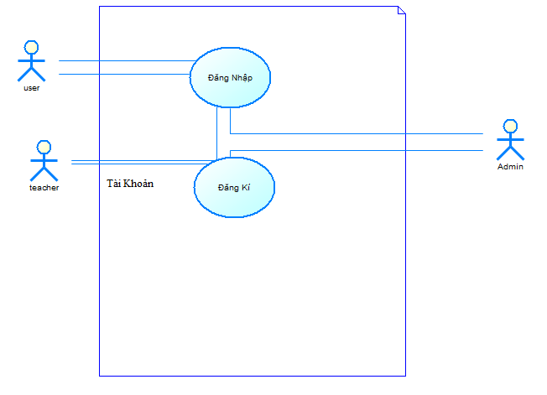

Hình Sơ đồ Use case(tt)

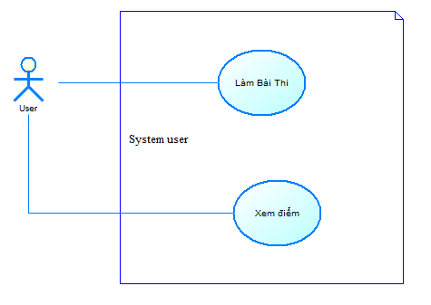

Hình Sơ đồ usecase (tt)

CHƯƠNG 3 – THIẾT KẾ CHI TIẾT

3.1 Mô hình ERD

Dưới đây là mô hình ERD của hệ thống

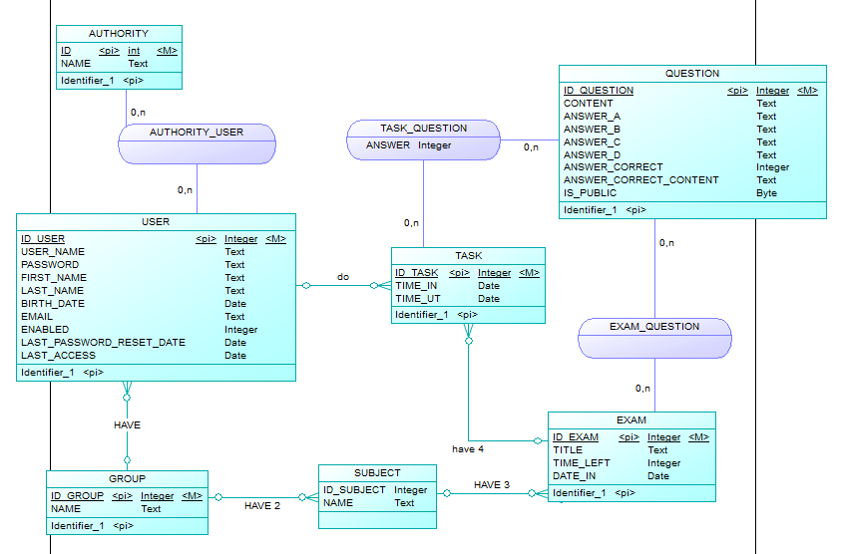

Hình Mô hình ERD

3.2 Sưu liệu cho cơ sở dữ liệu

Bảng Authority

|  |  |  |  |  |
| --- | --- | --- | --- | --- |
| *Tên thuộc tính* | *Diễn giải* | *Kiểu dữ liệu* | *Chiều dài* | *Ghi chú* |
| ID | Mã quyền | Int | 11 | Khóa Chính |
| Name | Tên quyền | Varchar | 45 |  |

Bảng Bảng Authority

Bảng User Authority

|  |  |  |  |  |
| --- | --- | --- | --- | --- |
| *Tên thuộc tính* | *Diễn giải* | *Kiểu dữ liệu* | *Chiều dài* | *Ghi chú* |
| User_ID | Mã user | Int | 11 | Khóa Chính, Khóa phụ |
| AUTHORIT_ID | Mã quyền | Int | 11 | Khóa chính, khóa phụ |

Bảng Bảng User Authority

Bảng User

|  |  |  |  |  |
| --- | --- | --- | --- | --- |
| *Tên thuộc tính* | *Diễn giải* | *Kiểu dữ liệu* | *Chiều dài* | *Ghi chú* |
| ID | Mã user | Int |  | Khóa Chính |
| User_Name | Tên user | Varchar | 45 |  |
| Password | Mật khẩu | Varchar | 70 |  |
| FIRST_NAME | Tên | Varchar | 70 |  |
| LAST_NAME | Họ | Varchar | 45 |  |
| BIRTH_DATE | Ngày Sinh | Date |  |  |
| Email | Email người dùng | Text |  |  |
| Enabled |  | BIT | 1 |  |
| LAST_PASSWORD_RESETDATE | Lần cuối cùng đổi mật khẩu | datetime |  |  |
| LAST_ACCESS | Lần cuối truy cập | Datetime |  |  |

Bảng Bảng User

Bảng Task

|  |  |  |  |  |
| --- | --- | --- | --- | --- |
| *Tên thuộc tính* | *Diễn giải* | *Kiểu dữ liệu* | *Chiều dài* | *Ghi chú* |
| ID | Mã bài làm | Int | 11 | Khóa Chính |
| USER_ID | Mã user | Int | 11 | khóa phụ |
| EXAM_ID | Mã bài làm | int | 11 | Khóa phụ |
| TIME_IN | Thời gian bắt đầu | time |  |  |
| TIME_UT | Thời gian kết thúc | time |  |  |
| SCORE | Số câu đúng | int | 11 |  |

Bảng Bảng Task

Bảng Question

|  |  |  |  |  |
| --- | --- | --- | --- | --- |
| *Tên thuộc tính* | *Diễn giải* | *Kiểu dữ liệu* | *Chiều dài* | *Ghi chú* |
| ID | Mã Câu hỏi | Int | 11 | Khóa Chính |
| CONTENT | Nội dung câu hỏi | longtext |  |  |
| ANSWERA | Câu trả lời A | longtext |  |  |
| ANSWERB | Câu trả lời B | longtext |  |  |
| ANSWERC | Câu trả lời C | Longtext |  |  |
| ANSWERD | Câu trả lời D | Longtext |  |  |
| ANSWER_CORRECT | Câu trả lời | tinyint | 10 |  |
| ANSWẺ_CORRECT_CONTENT | Nội dung câu trả lời đúng | Longtext |  |  |
| ID_USER | Mã user | Int | 11 | Khóa phụ |
| IS_PUBLIC | Công bố câu hỏi | Bit | 1 |  |

Bảng Bảng Question

Bảng task detail

|  |  |  |  |  |
| --- | --- | --- | --- | --- |
| *Tên thuộc tính* | *Diễn giải* | *Kiểu dữ liệu* | *Chiều dài* | *Ghi chú* |
| TASK_ID | Mã đề | Int | 11 | Khóa Chính, Khóa phụ |
| QUESTION_ID | Mã câu hỏi | Int | 11 | Khóa chính, khóa phụ |
| ANSWER | Câu trả lời | Int | 11 |  |

Bảng Bảng Task Detail

Bảng Group

|  |  |  |  |  |
| --- | --- | --- | --- | --- |
| *Tên thuộc tính* | *Diễn giải* | *Kiểu dữ liệu* | *Chiều dài* | *Ghi chú* |
| ID | Mã group | Int | 11 | Khóa Chính |
| NAME | Tên group | Varchar | 45 |  |
| TEACHER | Mã giáo viên | int | 11 | Khóa phụ |

Bảng Bảng Group

Bảng Subject

|  |  |  |  |  |
| --- | --- | --- | --- | --- |
| *Tên thuộc tính* | *Diễn giải* | *Kiểu dữ liệu* | *Chiều dài* | *Ghi chú* |
| ID | Mã Subject | Int | 11 | Khóa Chính, |
| Name | Mã quyền | Varchar | 45 |  |
| ID_GROUP | Mã group | Int | 11 | Khóa Phụ |

Bảng Bảng Subject

Bảng Exam

|  |  |  |  |  |
| --- | --- | --- | --- | --- |
| *Tên thuộc tính* | *Diễn giải* | *Kiểu dữ liệu* | *Chiều dài* | *Ghi chú* |
| ID | Mã Exam | Int | 11 | Khóa Chính, |
| TITLE | Tiêu đề exam | Varchar | 45 |  |
| TIME_LEFT | Thời gian thi | tinyint | 11 |  |
| Date_in | Giờ thi | DateTime |  |  |
| SUBJECT_ID | Mã Subject | int | 11 | Khóa phụ |

Bảng Bảng Exam

Bảng EXAM_QUESTION

|  |  |  |  |  |
| --- | --- | --- | --- | --- |
| *Tên thuộc tính* | *Diễn giải* | *Kiểu dữ liệu* | *Chiều dài* | *Ghi chú* |
| EXAM_ID | Mã exam | Int | 11 | Khóa Chính, Khóa phụ |
| QUESTION_ID | Mã question | Int | 11 | Khóa chính, khóa phụ |

Bảng Bảng Exam Question

3.3 Mô hình Class

Hình 4 Thể hiện mô hình class của hệ thống

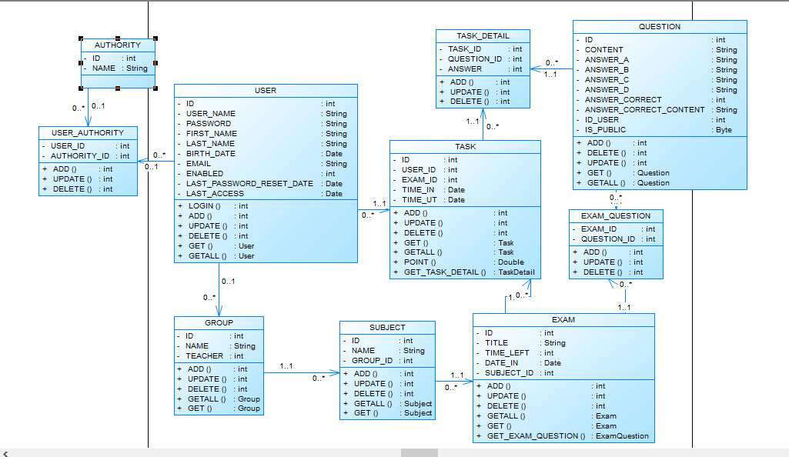

Hình Mô hình Class

3.4 Mô hình squence

3.4.1 Quản lí Question

Quy trình thêm 1 câu hỏi vào hệ thống Hình 6

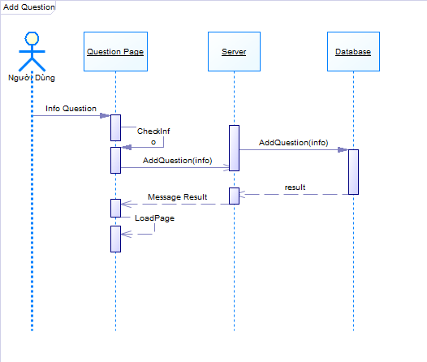

Hình Mô hình Squence thêm 1 question

Quy trình Cập nhật 1 câu hỏi trong hệ thống Hình 7

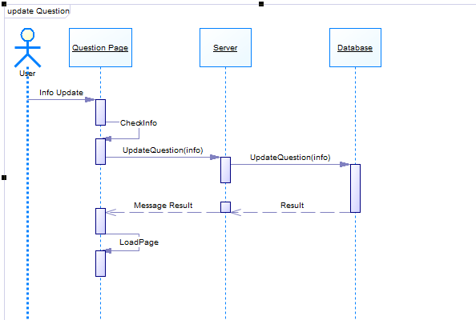

Hình Mô hình squence sửa 1 câu hỏi

3.4.2 Quản lí Subject

Quy trình thêm 1 subject vào hệ thống Hình 8

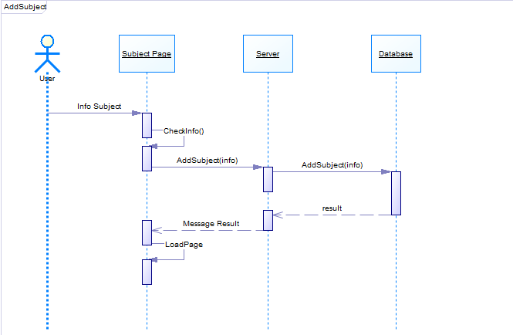

Hình Sơ đồ Squence Thêm 1 Subject

Quy trình sửa 1 Subject Hình 9

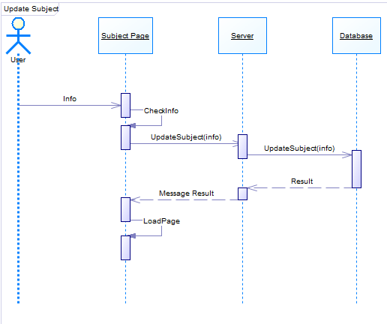

Hình Mô hình squence sửa 1 subject

3.4.3 Quản lí Group

Quy trình thêm 1 Group vào hệ thống Hình 10

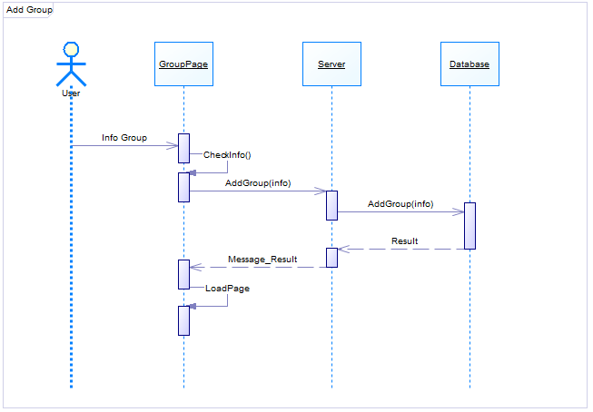

Hình Mô hình Squence thêm 1 Group

Quy trình Sửa 1 Group trong hệ thống Hình 11

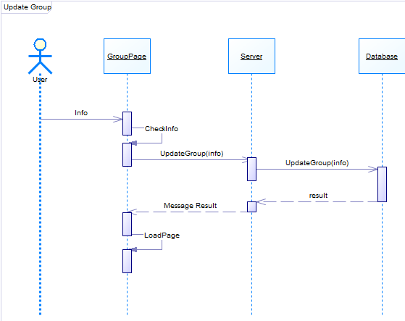

Hình Mô hình squence sửa 1 group

3.4.4 Quản lí Task

Quy trình thêm 1 task vào hệ thống Hình 12:

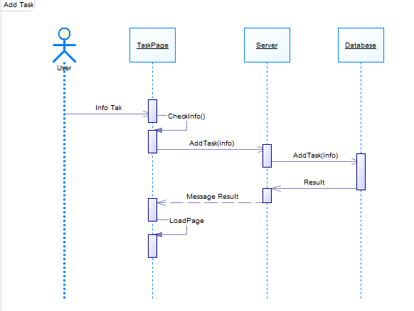

Hình Mô hình squence thêm 1 task

Quy trình sửa 1 task trong hệ thống Hình 13

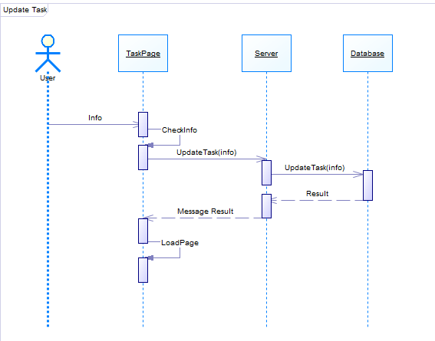

Hình Mô hình squence sửa 1 task

3.4.5 Quản lí Login

Quy trình login vào hệ thống hệ thống Hình 14

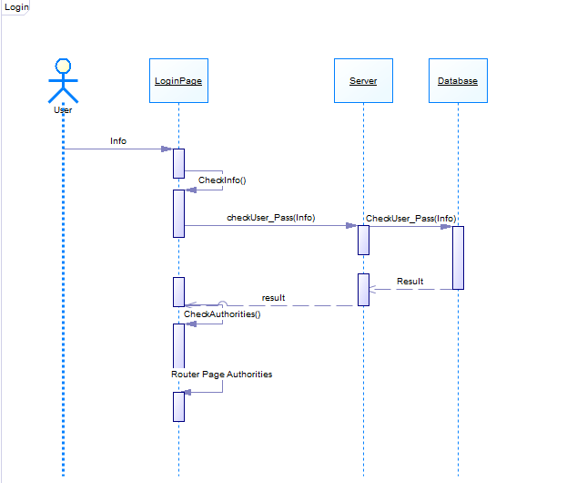

Hình Mô hình Squence login vào trang

CHƯƠNG 4 – GIAO DIỆN

4.1 Giao diện quản lí tài khoản

Dưới đây là giao diện quản lí tài khoản

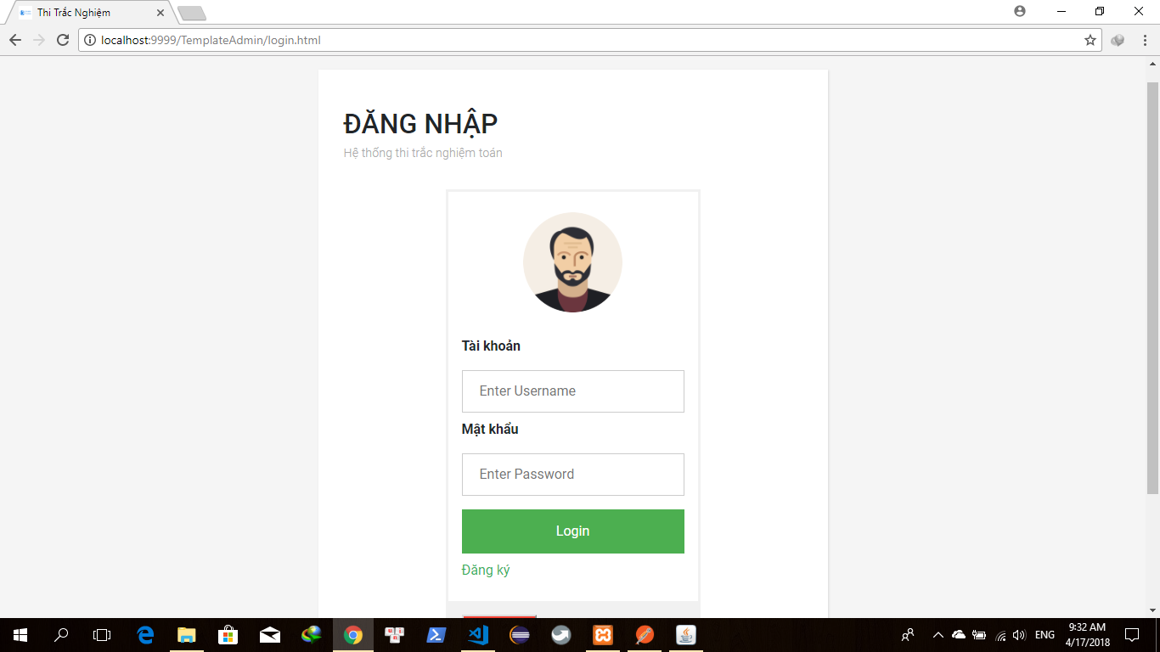

Hình Giao diện login

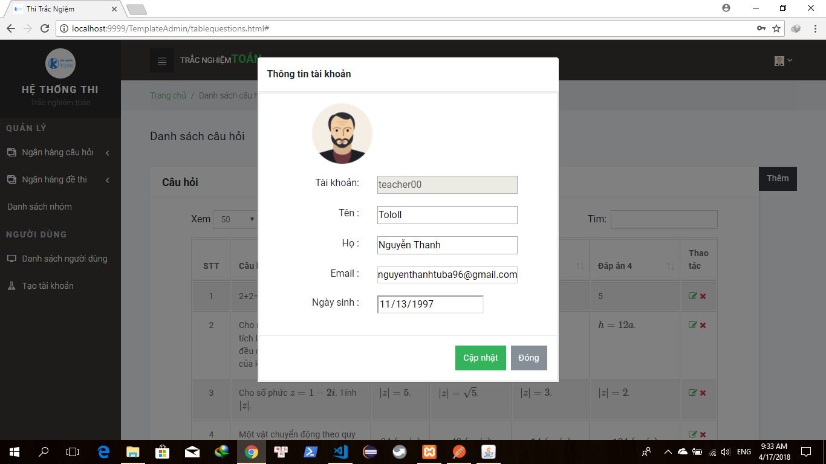

Hình Giao diện quản lí thông tin cá nhân

4.2 Giao diện quản lí câu hỏi

Dưới đây là hình ảnh về giao diện quản lí các question(câu hỏi)

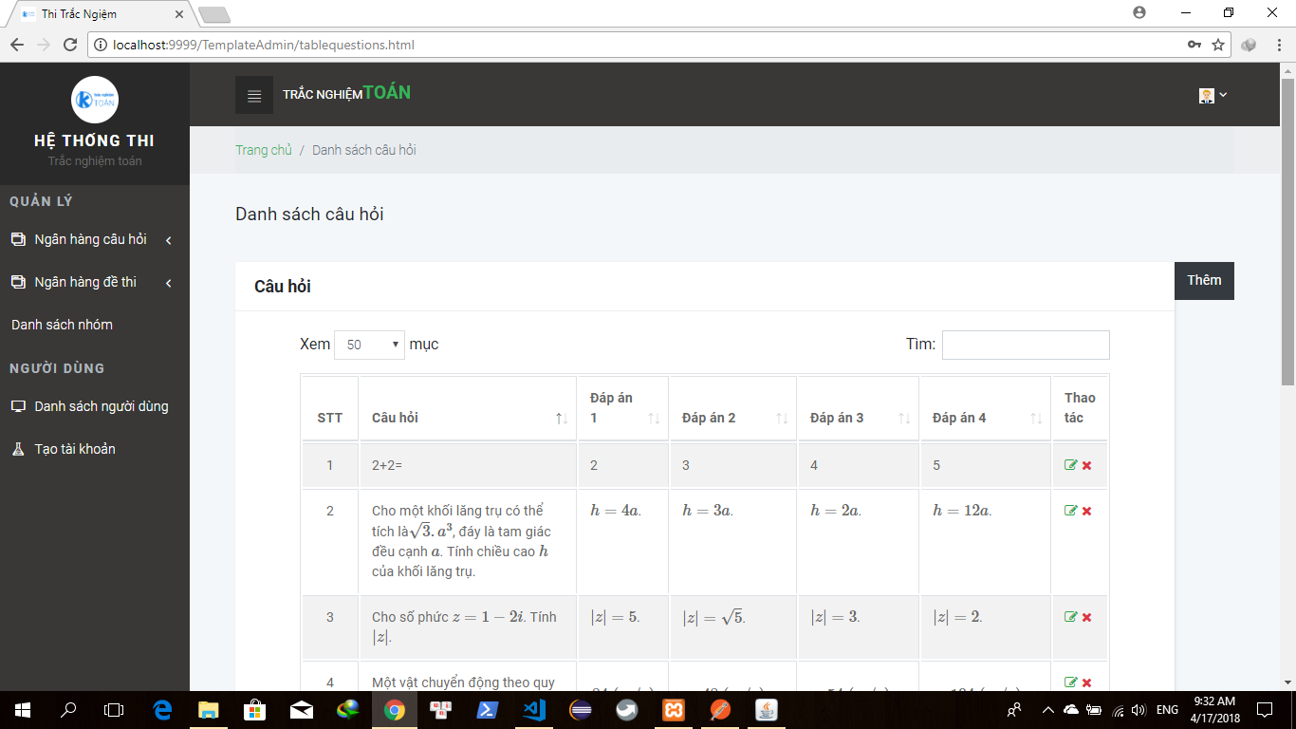

Hình Giao diện quản lí danh sách câu hỏi

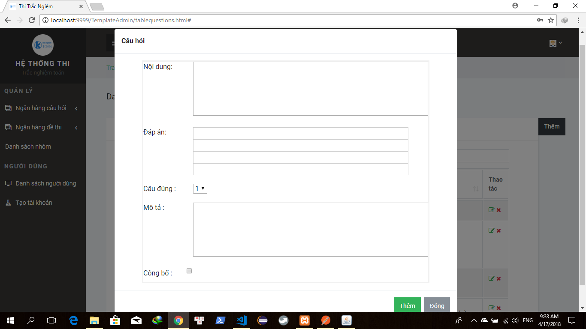

Hình Giao diện về thêm câu hỏi

4.2 Giao diện quản lí group

Dưới đây là hình ảnh về quản lí các group Hình 19

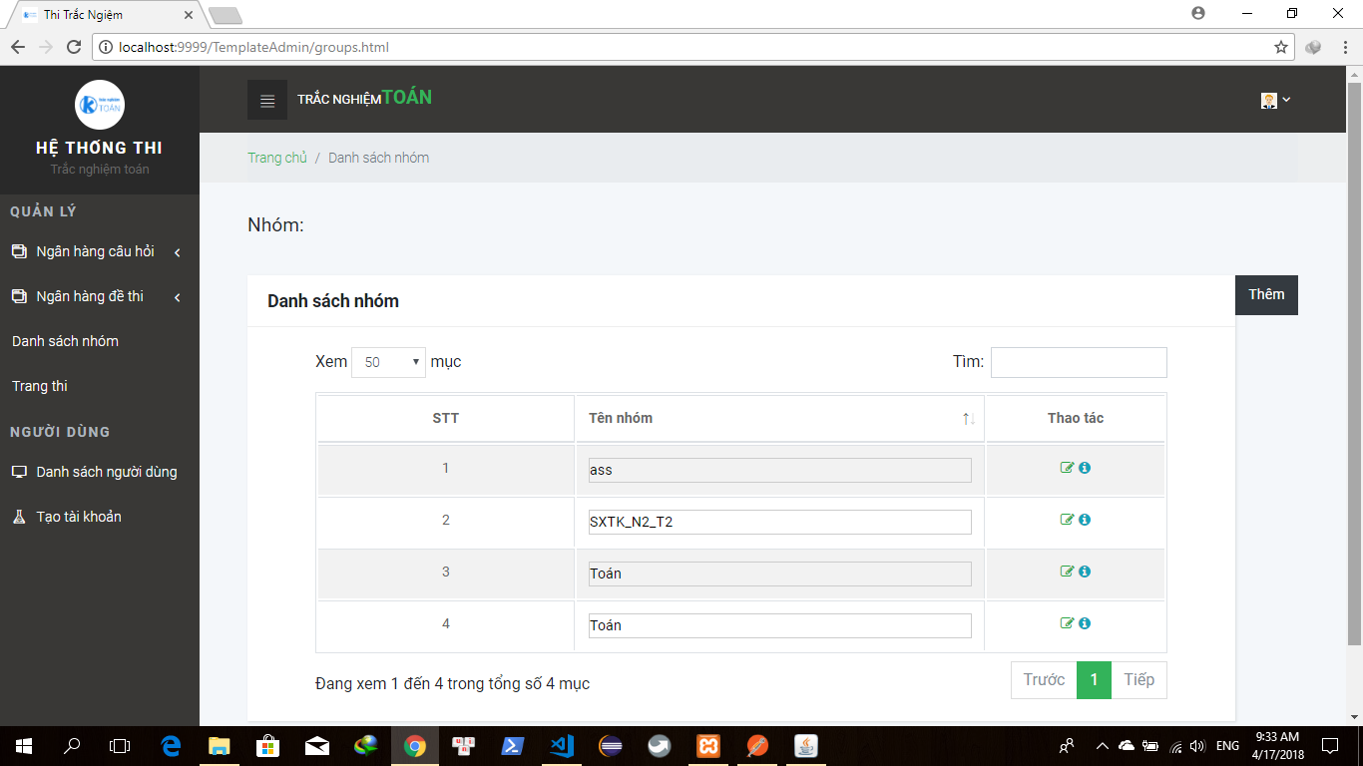

Hình Giao diện quản lí danh sách group

4.3 Giao diện thi trắc nghiệm

Dưới đây là hình ảnh về giao diện thi trắc nghiệm của 1 học sinh vào làm Hình 20 và Hình 21

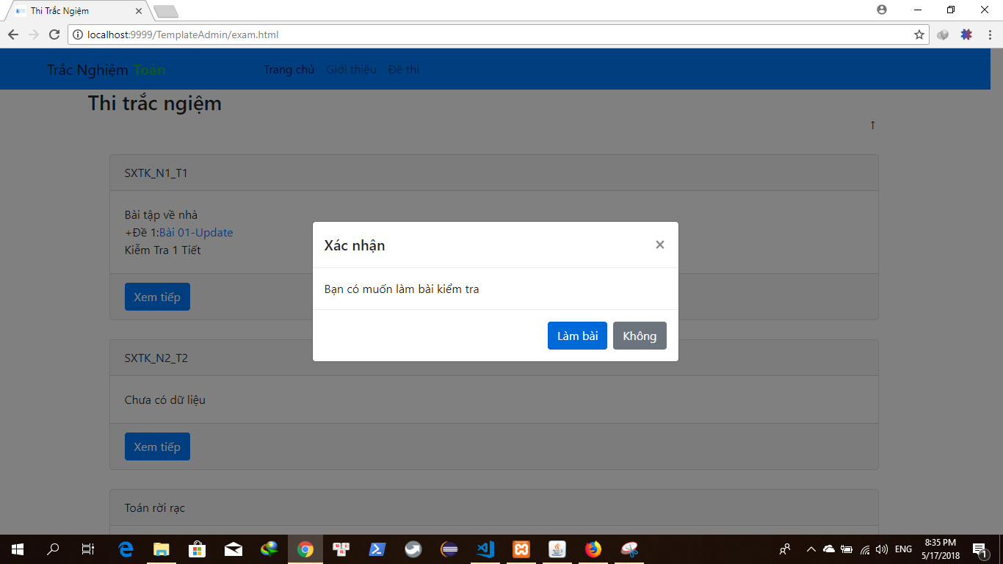

Hình Giao diện trang thi trắc nghiệm

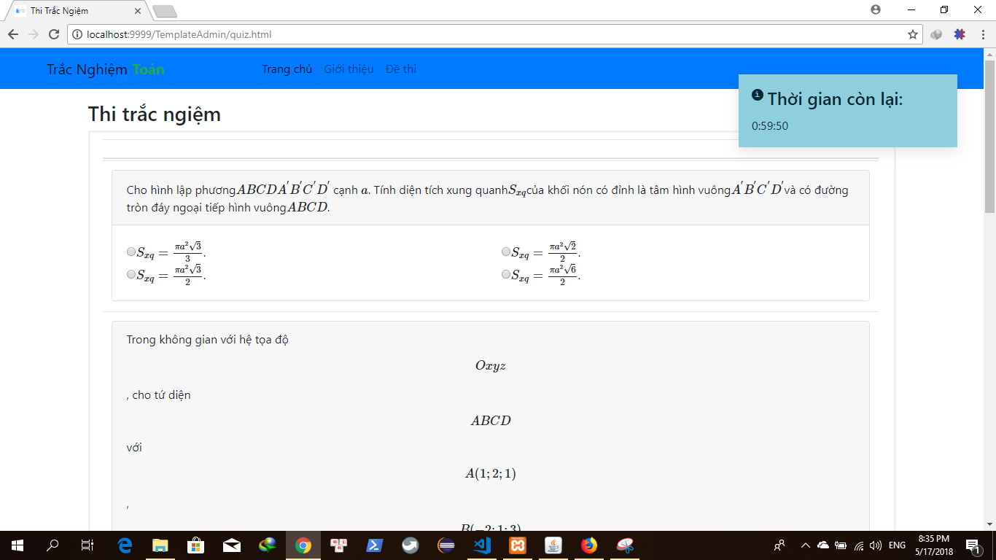

Hình Giao diện thi trắc nghiệm

4.4 Giao diện quản lí tài khoản và subject

2 Hình ảnh dưới đây là về giao diện quản lí về tài khoản của 1 admin và các subject của giáo viên

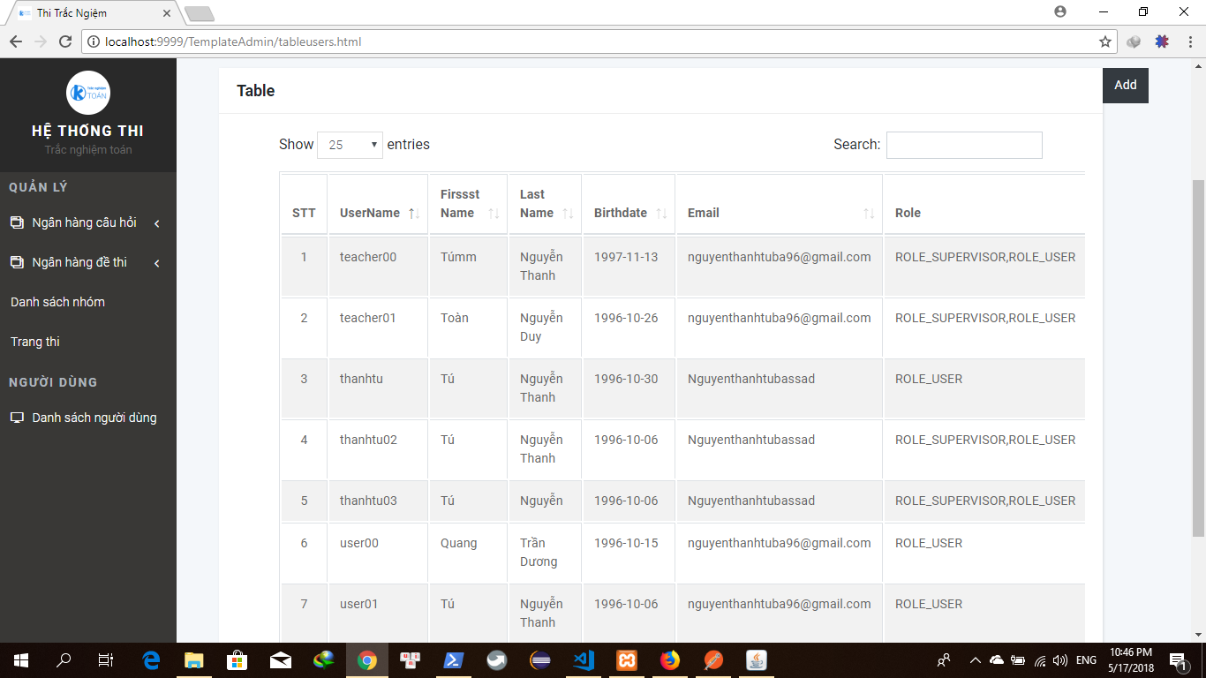

Hình Giao diện quản lí tài khoản

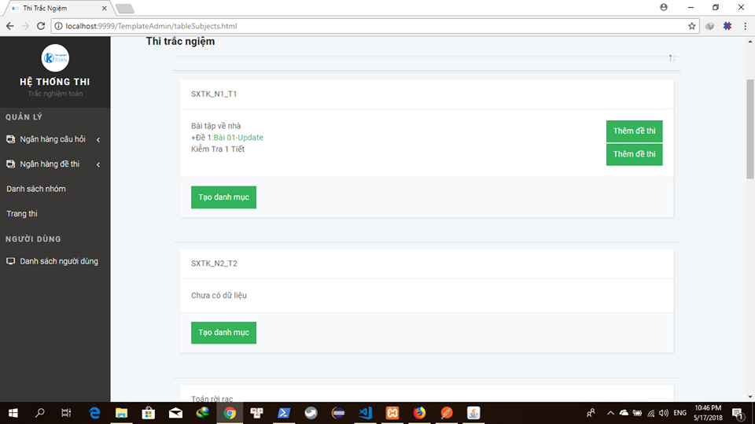

Hình Giao diện quản lí các subject